电光效应虚拟仿真实验系统
V1.0
用户手册

手册说明
本手册说明电光效应虚拟仿真实验系统 V1.0 的启动、晶体选择、光路搭建、半波电压测量、波形观察、测验和实验报告操作。内容按一次完整实验的先后顺序组织，适合首次使用时跟随阅读。
适用范围
手册中的按钮名称、键盘操作和界面截图对应 V1.0 运行界面。不同屏幕比例下，控件位置可能略有变化，按钮文字和操作作用保持不变。
操作约定
单击用于选择物体或触发按钮；双击用于开关探测器、进入特写或取下指定元件。A、D 键用于沿导轨移动元件，也用于部分电压和角度调节；W、A、S、D 键在微调状态下控制激光器或光电探测器；Space 键将元件吸附到导轨。
键盘输入只作用于当前激活的场景和已选中的器件。输入框处于编辑状态时，先单击界面空白处或完成输入，再进行快捷键操作。
界面与数据
主实验的观察面板会在红点追踪和锥光干涉之间自动切换。课后习题与实验报告由系统默认浏览器打开；导出的报告文件由浏览器保存。自定义晶体参数和未导出的运行数据在退出程序后可能清除，结束实验前应先完成记录或导出。

目录
1 软件概述 1
2 运行环境、启动与退出 2
3 主菜单、实验介绍与场景导航 3
4 晶体选择 4
5 自定义晶体参数 5
6 实验室界面与通用交互 6
7 完整实验流程概览 7
8 放置光屏 8
9 激光中心校准 9
10 起偏器与检偏器消光验证 10
11 放置晶体与扩束器观察干涉图 11
12 晶体近景与角度调节 12
13 切换光电探测器并进入实验 13
14 光功率计开启与微调 14
15 半波电压测量与数据记录 15
16 数据分析与半波电压提取 16
17 示波器与倍频失真观察 17
18 历史记录 18
19 练习与测验 19
20 实验报告 20
21 常见问题与异常处理 21
22 结束操作与实验结果核对 22

1 软件概述
功能定位
电光效应虚拟仿真实验系统用于在三维实验室中完成偏振光路搭建和晶体电光调制实验。用户可从器件区拾取光屏、起偏器、检偏器、晶体盒、扩束器和光电探测器，将它们放到光学导轨上，并从观察面板或仪器界面读取实验现象。
实验内容
主实验先用红点完成光路校准，再通过起偏器与检偏器验证消光；放入晶体和扩束器后观察锥光干涉图；最后换用光电探测器，完成极值法半波电压测量和交流调制波形观察。
计算与显示
系统根据选定晶体的折射率、电光系数、几何尺寸、外加电场和姿态计算光学响应。计算结果以红点位置、干涉图、光功率、拟合曲线、残差和双通道波形呈现，用户无需直接操作计算模块。
适用对象
本系统适合电光效应、晶体光学和光电调制课程的实验教学，也可用于课前预习、课堂演示和实验结果复核。

2 运行环境、启动与退出
运行环境
软件运行于 Windows 64 位环境，使用鼠标和键盘完成交互。界面以 1920×1080 为参考分辨率，较低分辨率下可采用窗口模式或调整系统缩放。课后习题和实验报告需要系统已设置可用的默认浏览器。
运行时应保持发布目录结构完整。程序会从随附资源目录读取晶体参数、中文字体、网页测验和报告模板，单独移动部分文件可能造成页面或文字缺失。
启动软件
双击发布包中的程序启动文件，等待主菜单出现。首次启动或图形资源加载时可能短暂停留在空白画面；主菜单显示后即可点击“进入实验”或“实验介绍”。
返回与退出
实验页面中的“返回”按钮用于回到上一场景。完成实验后先返回主菜单，再点击“退出实验”；也可以关闭程序窗口。由软件打开的测验或报告页面属于浏览器窗口，需要在浏览器中另行关闭。
启动异常
若长时间没有出现主菜单，可关闭程序后重新启动，并检查发布文件是否完整、程序是否被安全软件拦截。重复出现黑屏或崩溃时，保留出现问题前的操作和画面，便于定位。

3 主菜单、实验介绍与场景导航
主菜单
“进入实验”开始实验流程，并在需要时先进入晶体选择界面；“实验介绍”打开实验背景和操作说明；“退出实验”结束程序。按钮按一次即可，场景加载期间无需连续点击。
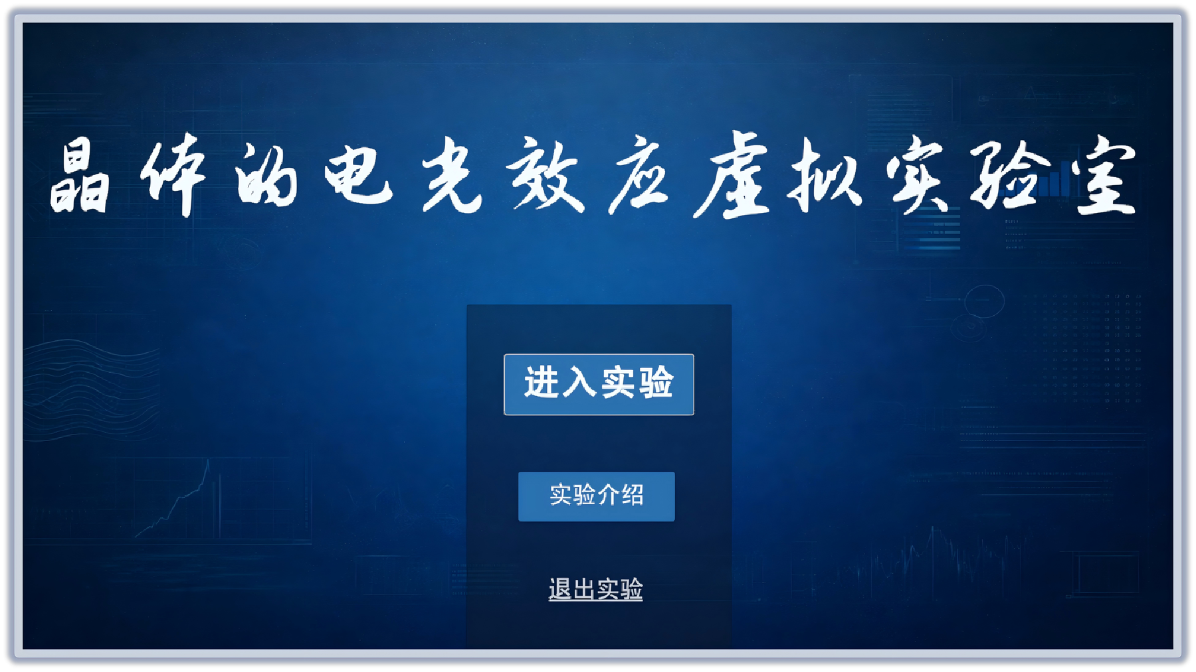
图1 软件主菜单
场景导航
实验介绍、晶体选择、数据分析和示波器页面均提供“返回”入口。主实验右侧按钮可打开实验引导、特写视角、全局视角、实验报告和课后习题；进入外部浏览器后，Unity 实验场景仍保持运行。
从主菜单选择具体实验时，系统会先记录目标场景，再打开晶体选择页面。选定晶体后自动进入目标实验，因此不需要重复选择实验项目。

4 晶体选择
晶体选择界面提供铌酸锂晶体、磷酸二氢钾晶体、磷酸钛氧钾和自定义晶体四个入口。前三项使用软件内置参数，自定义晶体用于输入新的折射率、几何尺寸和电光系数。
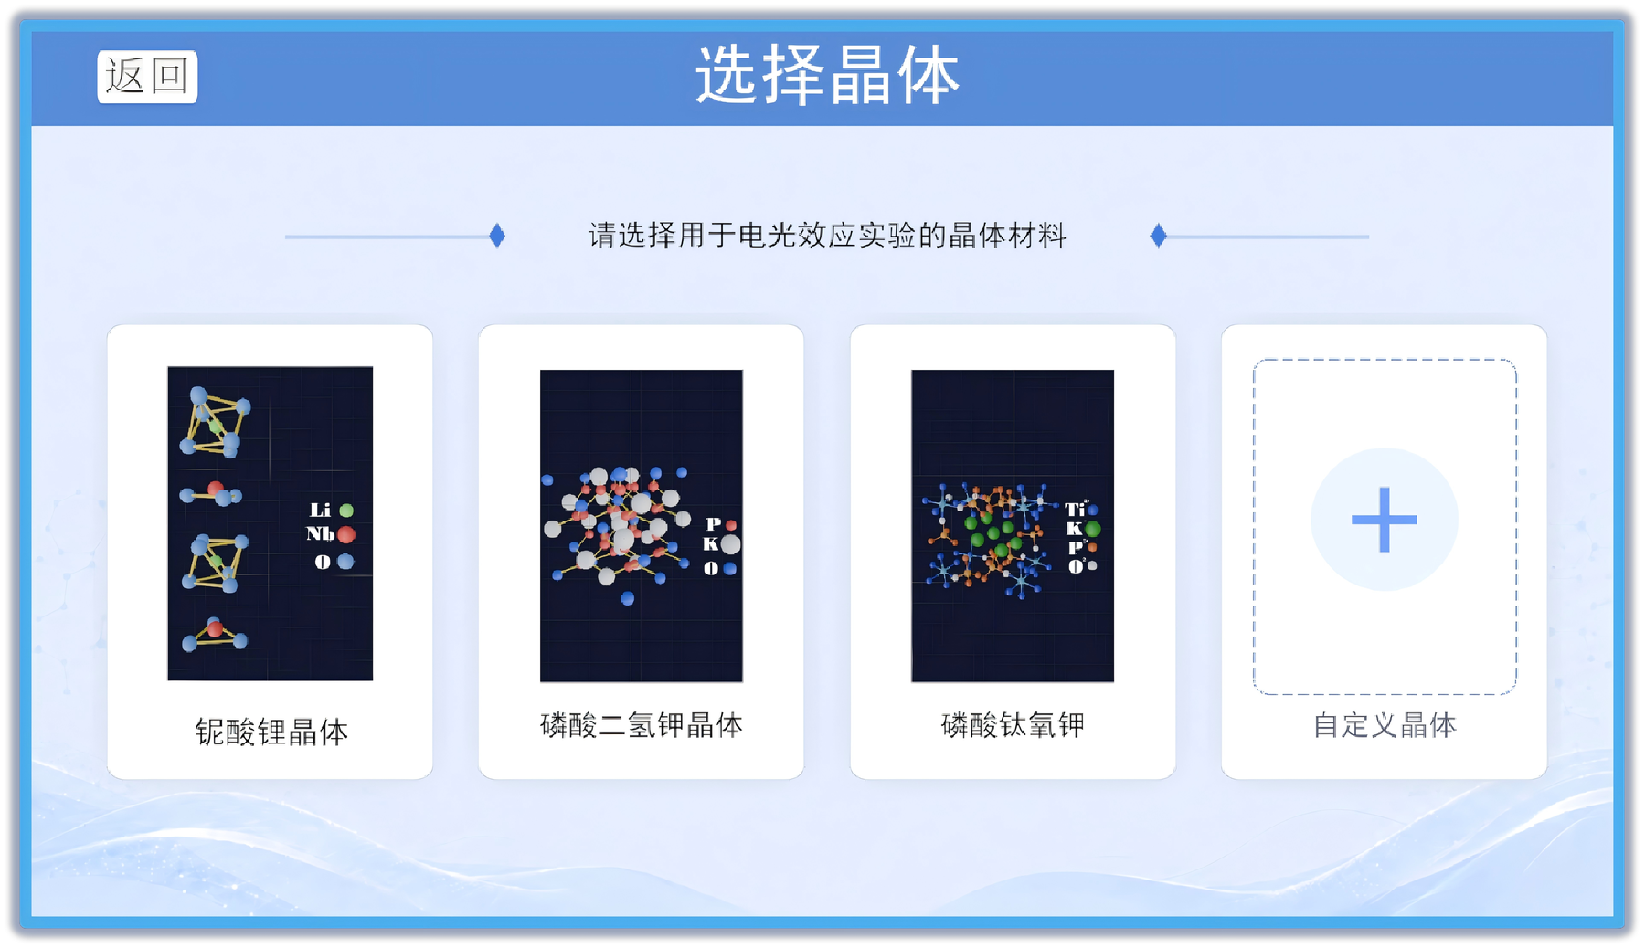
图2 晶体选择界面
选择内置晶体
单击所需晶体卡片，系统保存该晶体配置并进入先前选定的实验场景。后续的锥光干涉、光功率、半波电压和示波器波形都使用同一晶体参数。
返回
未确定晶体时可点击左上角“返回”回到上一页。已经进入实验后若要更换晶体，应返回实验入口并重新经过晶体选择页面。

5 自定义晶体参数
在晶体选择界面单击“自定义晶体”，参数窗口随即打开。窗口分为基本信息、折射率、几何尺寸和电光系数四部分，确认后生成仅用于本次运行的晶体配置。
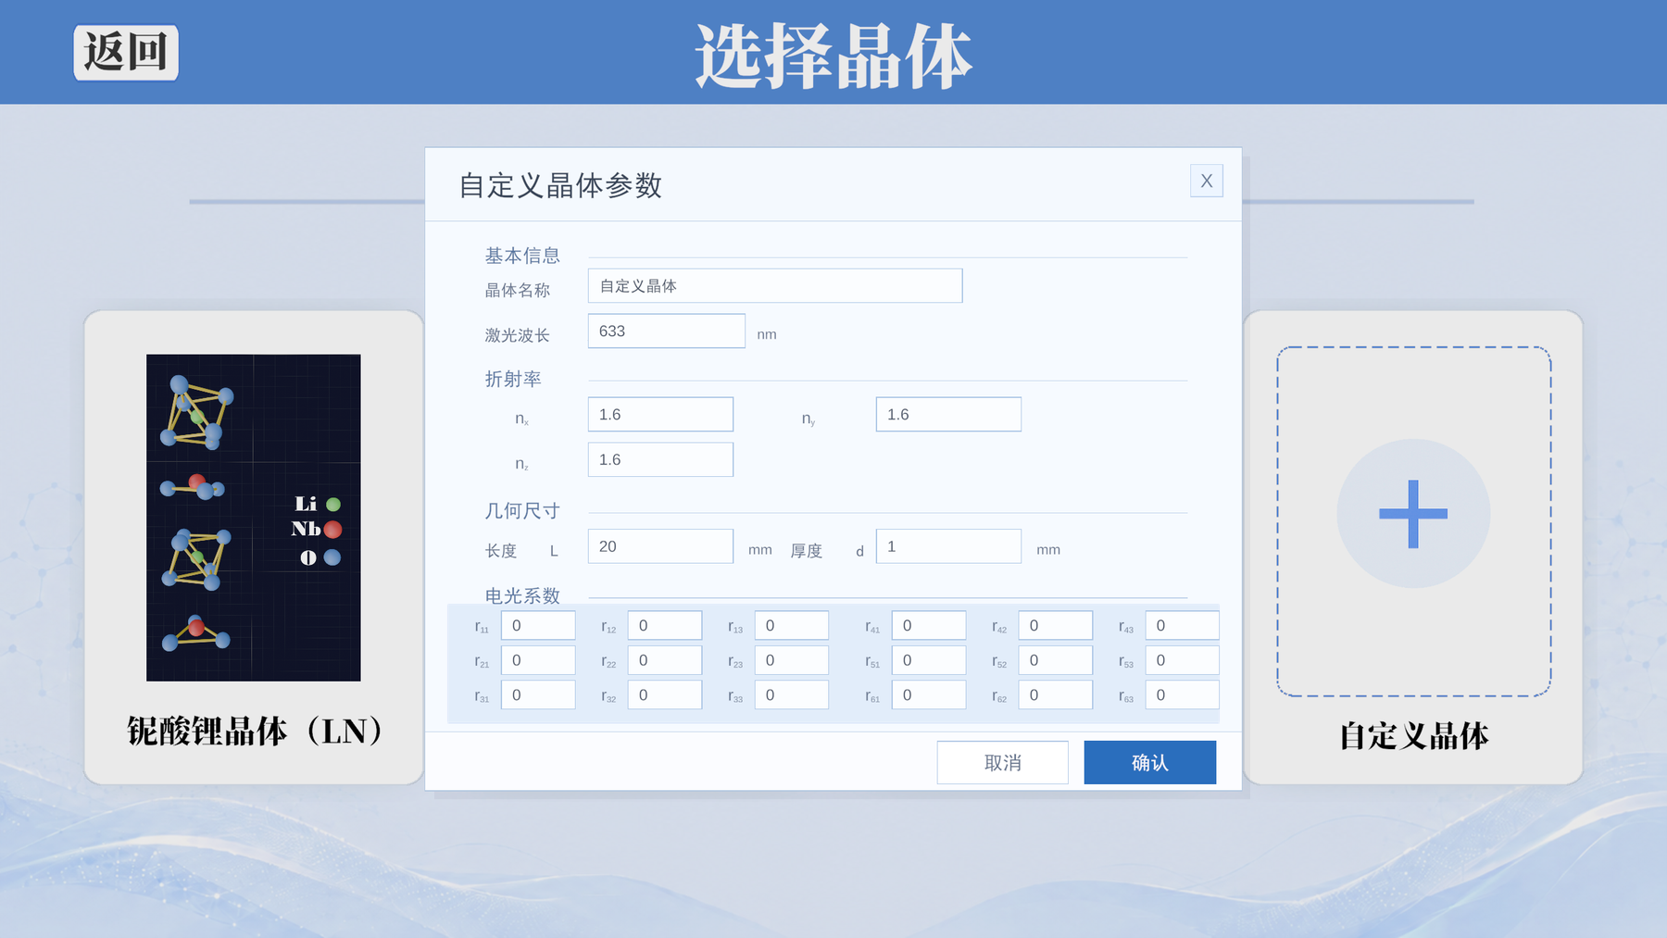
图3 自定义晶体参数窗口
基本信息与折射率
“晶体名称”用于在本次实验中识别材料；激光波长 λ 的单位为 nm。nₓ、nᵧ、n_z 分别对应晶体主轴方向的折射率，输入值应与所用波长下的材料参数一致。
几何尺寸
长度 L 与厚度 d 的单位均为 mm。长度参与光程计算，厚度用于电场和调制几何。采用实验样品数据时，应按界面标注的方向填写这两个数值。
电光系数
电光系数区包含 r₁₁ 至 r₆₃ 共 18 个输入格，对应 6×3 缩并矩阵。没有给出的系数可保持为 0；有数据的系数按同一单位体系填写，避免在同一组参数中混用量纲。
确认与取消
点击“确认”后，系统创建晶体配置并进入目标实验；点击“取消”或右上角关闭按钮则不改变当前选择。空白或无法识别的数值会回退到界面默认值，因此确认前应复查波长、折射率和尺寸。程序退出后，自定义参数需要重新输入。

6 实验室界面与通用交互
主实验室由器件区、光学导轨、仪器区和右侧功能按钮组成。未使用的光学元件放在左侧器件区，导轨位于实验台中央，激光光线沿导轨方向传播。
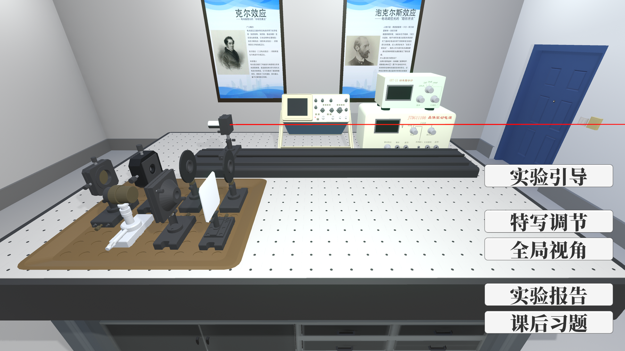
图4 实验室主界面
拾取、移动与放置
单击器件将其选中，按 A 或 D 沿导轨方向移动，按 Space 将器件吸附到导轨。光屏和扩束器等元件放上导轨后可双击取下；晶体盒支持双击进入特写调节。
视角与辅助入口
“实验引导”打开分步指引；“特写调节”进入当前可调器件的近景；“全局视角”恢复实验室全景；“实验报告”和“课后习题”分别打开浏览器中的报告与测验页面。

7 完整实验流程概览
第一步 放置光屏
将光屏放到导轨末端，先建立激光到光屏的直接光路。观察面板显示红点位置。
第二步 校准激光中心
进入激光器特写，使用 W、A、S、D 微调发射位置，使红点落在光屏中心，然后按 Enter 锁定。
第三步 完成消光验证
按激光、起偏器、检偏器、光屏的顺序搭建光路，转动检偏器直至两片偏振元件的透振方向正交，光斑降到最暗。
第四步 观察锥光干涉
在起偏器和检偏器之间放入晶体盒，再把扩束器放在晶体前方。扩束器、晶体盒和光屏同时位于导轨时，观察面板自动显示干涉图。
第五步 测量电光响应
取下光屏与扩束器，恢复平行光路，在末端放置光电探测器。开机并完成微调后，进入极值法记录和示波器波形观察。

8 放置光屏
步骤 1 选择光屏
在左侧器件区单击光屏，使其进入选中状态。选中后使用 A、D 键将光屏移向导轨末端，避免把光屏放在激光器与待安装元件之间。
步骤 2 吸附到导轨
光屏位于导轨有效范围内时按 Space，系统自动修正高度和横向位置并吸附到导轨。放置成功后，光屏保持稳定，不再随 A、D 键移动。
步骤 3 观察红点
激光无遮挡地射向光屏时，观察面板显示黑色背景上的红色光斑。红点偏离中心表示光路尚未校准，下一步需要微调激光器。
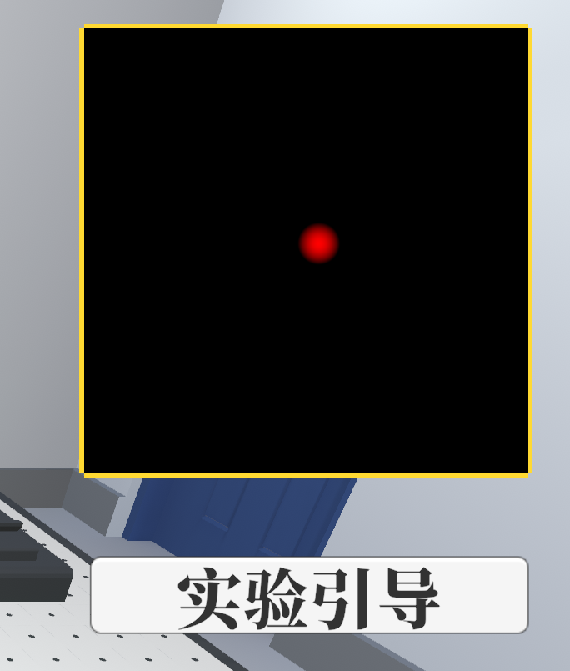
图5 光屏上的红点追踪画面

9 激光中心校准
光屏放置完成后，先校准激光中心。该操作决定后续偏振元件、晶体和探测器能否位于同一条光路上，应在添加其他元件前完成。
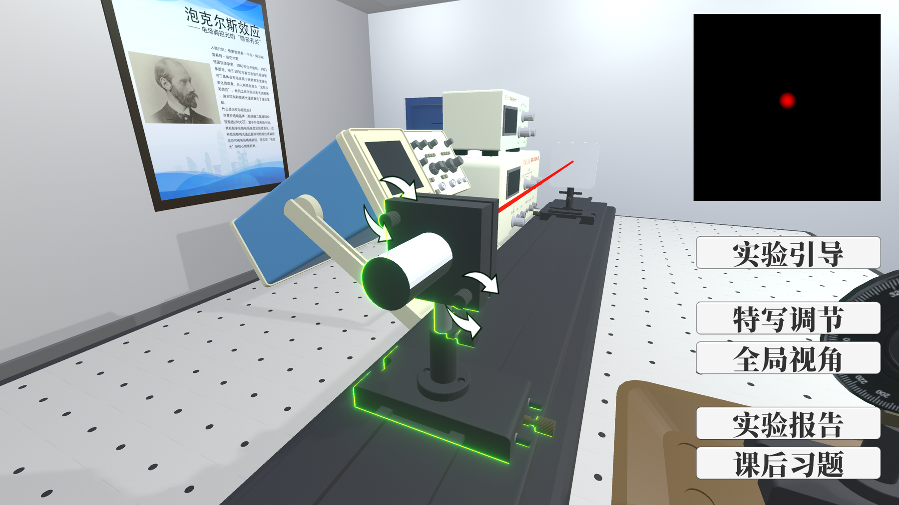
图6 激光中心校准画面
进入微调
选中激光器后进入“特写调节”。激光器处于可调状态时，W、S 控制一个方向，A、D 控制垂直于它的方向；软件将位移限制在初始位置附近的 ±0.035 m 范围内。
对准中心
一边短按方向键，一边观察红点相对光屏中心的移动。若红点向错误方向偏移，松开按键并改用反方向。红点落在中心标记附近且位置稳定时，按 Enter 锁定校准。
恢复视角
点击“全局视角”返回实验室。锁定后键盘不再继续改变激光位置；若后续光路明显偏离，可重新进入特写再次校准。
校准结果
合格状态是光屏上能持续看到居中的红点，激光线沿导轨通过各器件安装位置。此时再放置起偏器和检偏器。

10 起偏器与检偏器消光验证
搭建偏振光路
从器件区依次选择起偏器和检偏器，使用 A、D 键调整位置并按 Space 放到导轨。此时光路顺序为：激光器 → 起偏器 → 检偏器 → 光屏。两片偏振元件应分开摆放，且中心与激光线重合。
调节检偏器角度
单击检偏器将其选中，按 A、D 键或使用界面虚拟旋转键改变角度；双击旋转座可打开刻度盘窗口。调节时持续观察光屏亮度，不要移动已经完成中心校准的激光器。
判断消光
当起偏器与检偏器的透振方向逐渐接近正交时，光斑亮度连续下降；两者正交时亮度达到最小，形成消光状态。由明到暗的变化对应马吕斯定律。
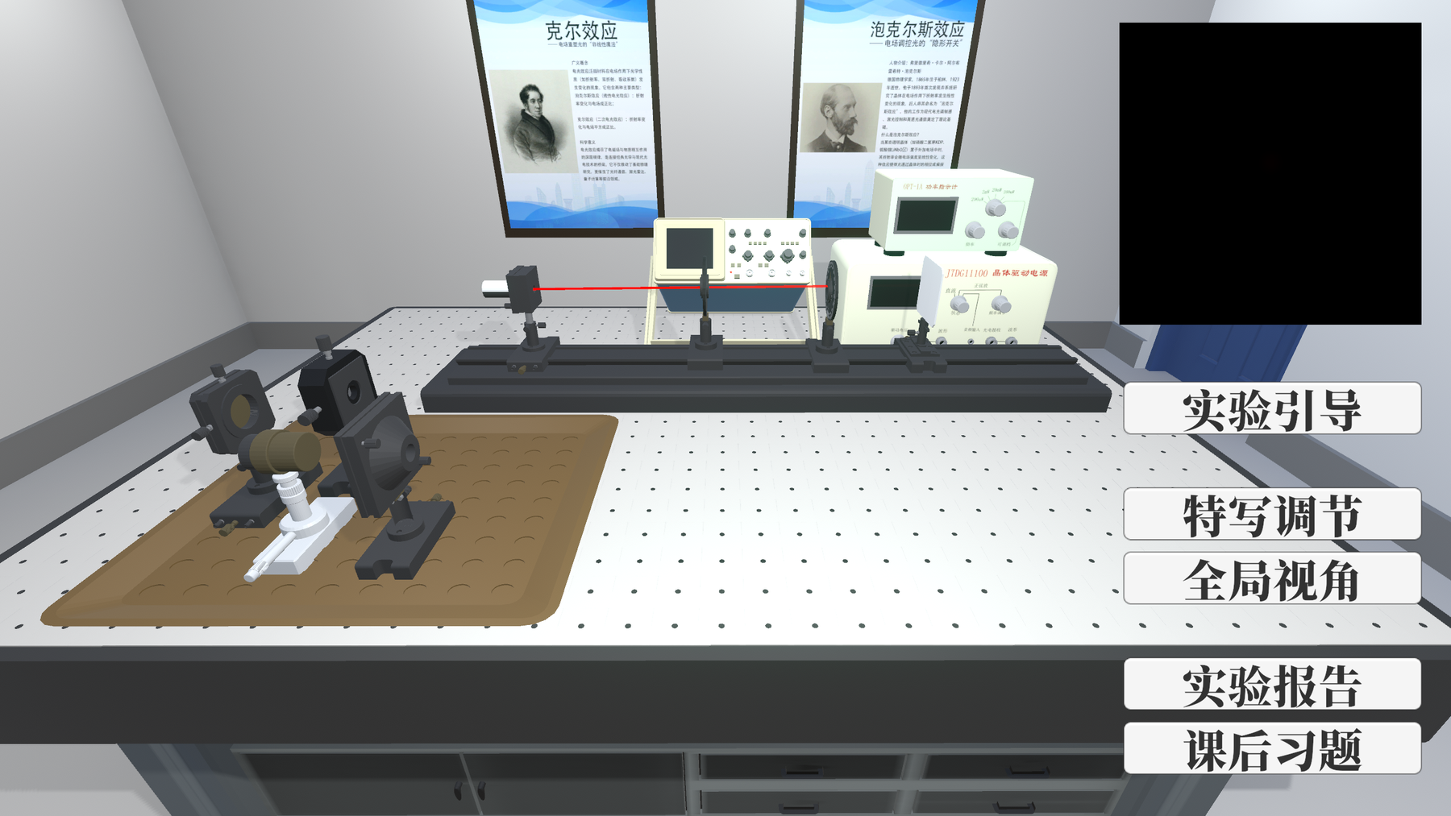
图7 起偏器与检偏器消光现象
结果检查
若转动一周仍没有明显明暗变化，先检查两片偏振元件是否都在导轨上，再确认激光通过它们的中心。若光斑完全消失且无法判断角度，可先转回较亮位置，再缓慢寻找最暗点。

11 放置晶体与扩束器观察干涉图
放置晶体盒
保持起偏器、检偏器和光屏在导轨上，将晶体盒放到起偏器与检偏器之间。晶体盒的中心应落在已经校准的激光线上。
放置扩束器
再从器件区选择扩束器，把它放在晶体盒前方，也就是激光器一侧。扩束器将入射光转换为锥形光束，使不同传播方向的光同时通过晶体。
观察模式切换
当扩束器、晶体盒和光屏都已吸附到导轨时，观察面板从红点追踪自动切换到锥光干涉。切换采用短暂淡入淡出，完成后可看到带有暗十字和同心条纹的图样。
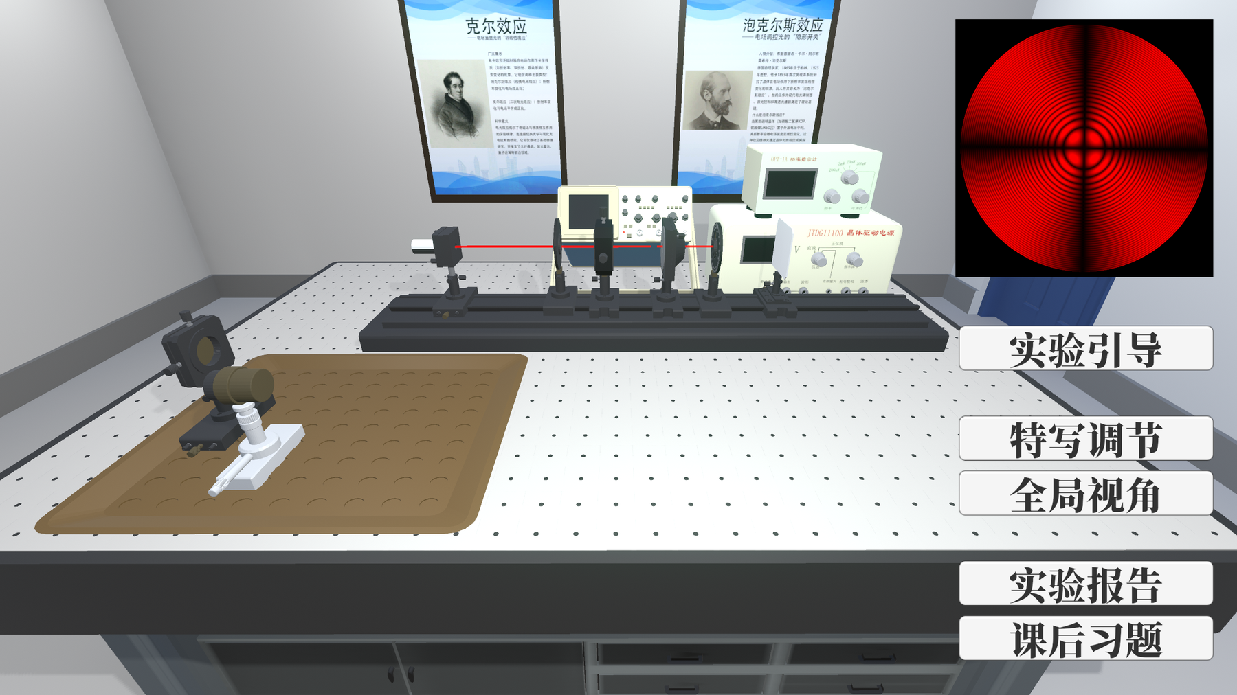
图8 主实验中的锥光干涉显示

12 晶体近景与角度调节
锥光干涉图出现后，可通过晶体盒的两个调节方向改变晶体姿态。图样会随俯仰和偏航实时变化，可据此观察光轴偏离中心时的条纹移动和形状变化。
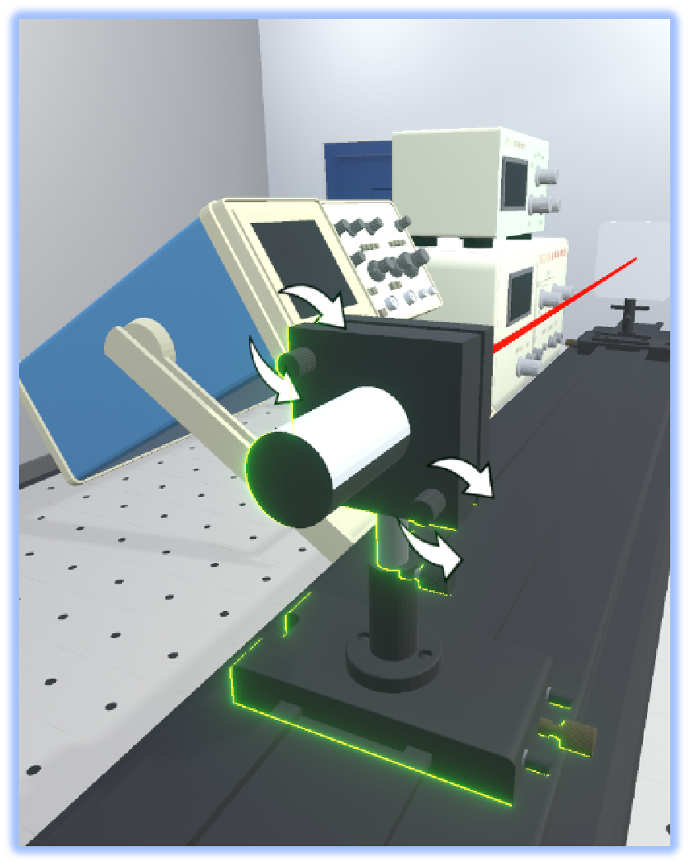
图9 晶体盒特写与旋钮调节
进入特写
双击晶体盒，或先选中晶体盒再点击右侧“特写调节”，相机移动到旋钮附近。绿色轮廓表示当前调节对象。
调节俯仰与偏航
点击并保持对应的虚拟旋钮按钮，晶体沿指定方向缓慢转动；松开后停止。两个方向的可调范围均限制在初始姿态附近的 -15° 至 +15°，到达边界后不再继续转动。
观察与复位
每次只改变一个方向，观察暗十字中心和条纹间距的变化，再调整另一方向。需要重新比较初始状态时，将两个方向调回 0°；完成后点击“全局视角”。

13 切换光电探测器并进入实验
锥光观察结束后，需要把光路改回适合电光调制测量的平行光路。先记录干涉图和晶体姿态，再进行器件更换。
取下光屏和扩束器
双击导轨上的光屏将其取下，再双击扩束器将其取下。晶体盒、起偏器和检偏器继续保留在导轨上。扩束器离轨后，观察面板不再满足锥光显示条件。
放置光电探测器
从器件区选择光电探测器，使用 A、D 键移动到导轨末端并按 Space 吸附。探测器位于晶体盒和检偏器之后，接收通过整个偏振光路的光。
确认测量光路
从激光器方向检查器件中心是否共线，确认扩束器和光屏已经离轨，探测器前没有无关遮挡。光路顺序应为：激光器 → 起偏器 → 晶体盒 → 检偏器 → 光电探测器。
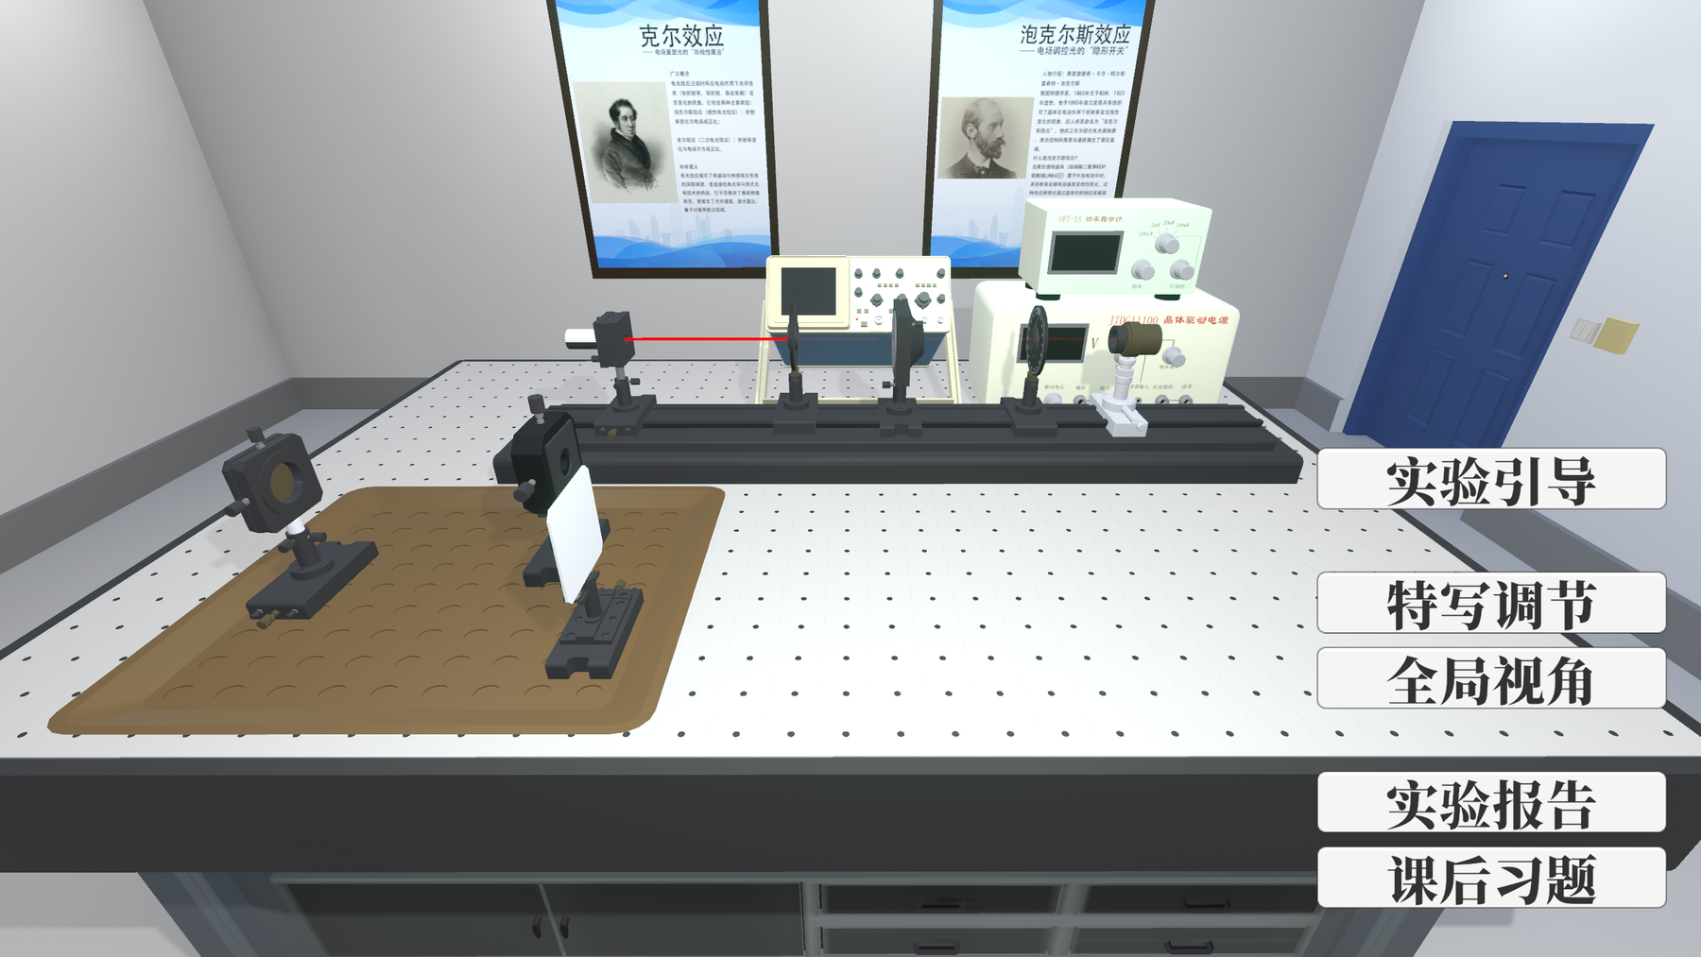
图10 光电探测器测量光路
进入测量
探测器放置正确后，先开机并完成接收位置微调。功率读数稳定后，再进入极值法数据记录或交流调制示波器页面。

14 光功率计开启与微调
开启监测
双击光电探测器可从关机切换到监测状态。探测器变为蓝色，功率读数窗口出现，并以 mW 显示当前接收功率。再次双击可直接关机。
进入微调
探测器开机后单击一次，颜色从蓝色变为绿色，表示键盘控制已交给探测器。此时 W、S 调整一个方向，A、D 调整另一个方向；再次单击可回到蓝色监测状态。
寻找最大功率
短按一个方向键，观察功率是升高还是降低。读数降低时改用反方向，直到四个方向的微小移动都不能继续明显提高功率。此位置对应较好的光路对准。
读数会叠加轻微模拟波动，不必追逐每一次瞬时变化。判断是否对准时应比较稳定水平；开始记录前可等待数值在小范围内波动。
关闭窗口
点击功率窗口右上角 X 会关闭窗口并把探测器恢复到关机状态。重新测量时需要再次双击探测器开机。

15 半波电压测量与数据记录
进入极值法页面后，左侧显示直流偏置电压和光功率，右侧表格保存电压—功率数据。开始前确认功率计量程为 20 mW，探测器已经对准且读数稳定。
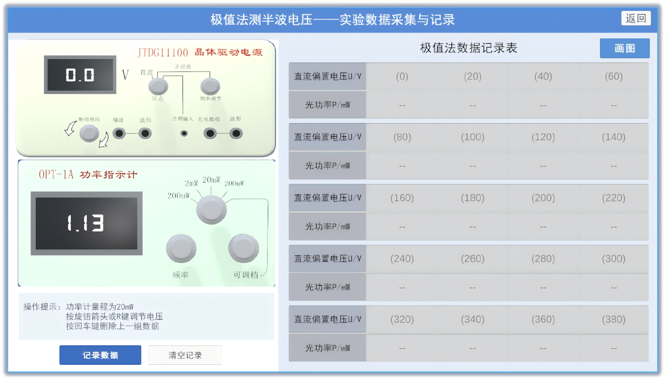
图11 极值法数据采集与记录界面
调节电压
按住增大或减小方向按钮可连续改变直流偏置电压。方向选定后，也可按住 R 键沿当前方向继续调节。电压变化时先观察光功率趋势，停稳后再记录。
记录数据
在每个采样电压处点击“记录数据”，系统把当前显示的电压和功率写入下一格。采样应覆盖至少一个明显的最大值和相邻最小值；表格中的括号电压可作为等间隔取点参考。Backspace 删除最近一组记录，“清空记录”删除整张表。
进入分析
数据分布完整后点击“画图”。系统将记录传入分析页面；若只有单调上升或下降的一段，应返回继续补充极值附近的数据。

16 数据分析与半波电压提取
分析页面将记录点绘成散点，并用周期函数拟合光功率随直流偏置电压的变化。左侧给出拟合方程、特征点和半波电压，右侧显示实验曲线。
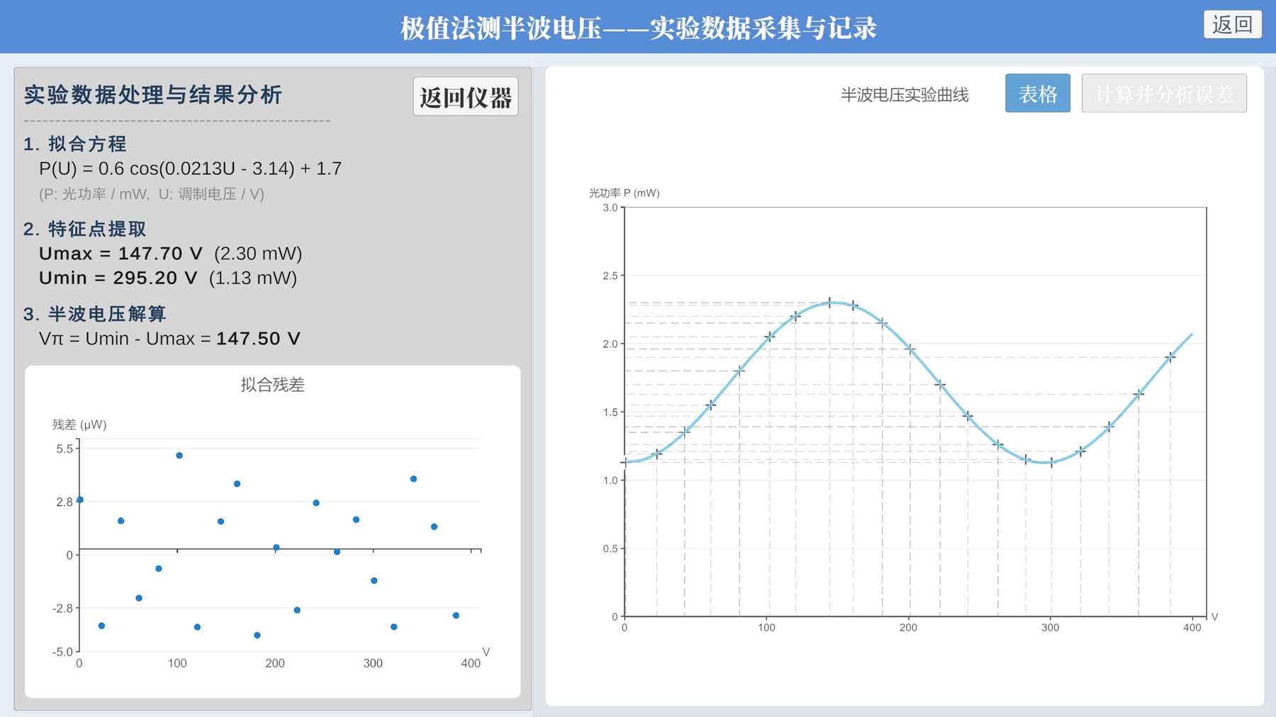
图12 半波电压拟合与残差分析
读取半波电压
系统从拟合曲线提取相邻最大值电压 Umax 和最小值电压 Umin，并计算 Vπ＝|Umin－Umax|。该值表示输出光强从一个极值变化到相邻反极值所需的电压差。
检查拟合质量
散点应围绕拟合曲线分布，残差应在零线两侧小幅散开。若某个点远离其他数据，可返回仪器界面复测该电压；若残差呈连续偏向或极值落在采样区间之外，应扩大电压范围并补点。
返回仪器
点击“表格”查看原始记录，点击“返回仪器”继续采样。补充或修正数据后重新画图，新的拟合结果会按当前表格计算。

17 示波器与倍频失真观察
示波器页面上方通道 CH1 显示交流输入电压，下方通道 CH2 显示光强输出。未接入交流调制时两条曲线接近水平；点击“点击接入交流电压”后，CH1 变为正弦波，CH2 随直流偏置变化。
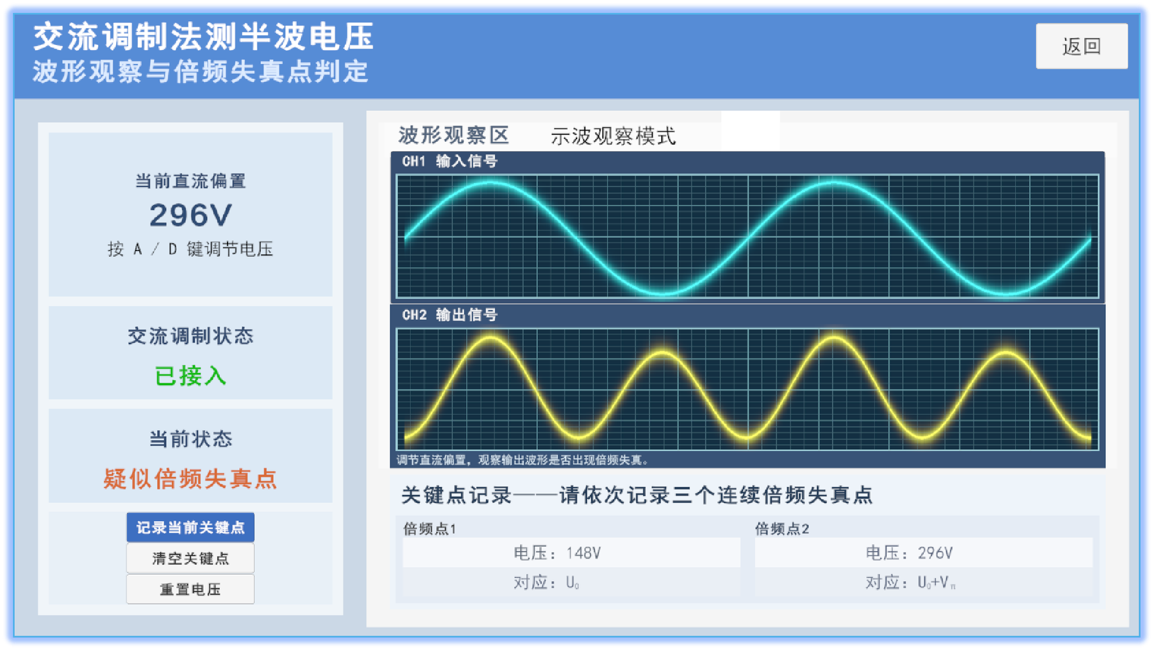
图13 接入交流电压后的双通道波形
调节直流偏置
按 A 降低直流偏置，按 D 提高直流偏置。调节过程中观察 CH2，当工作点接近透射曲线极大值或极小值时，输出在一个输入周期内出现两个峰或两个谷，界面显示“疑似倍频失真点”。
记录关键点
依次找到连续的倍频失真点，点击“记录当前关键点”保存电压。第一点对应 U₀，下一相邻点对应 U₀＋Vπ；两点电压差可用于估计半波电压。需要重新开始时点击“清空关键点”或“重置电压”。
若 CH2 只有小幅起伏，先确认交流调制状态为“已接入”，再扩大直流偏置搜索范围。返回按钮离开示波器页面。

18 历史记录
历史记录页面用于承接软件已经保留的实验条目。页面内容取决于当前发布包和本次运行中是否产生了可保存记录；没有记录时，列表区域可能为空。
进入页面
从主菜单或实验导航进入“历史记录”后，系统切换到独立记录场景。场景加载期间不要重复点击入口，以免连续触发跳转。
查看记录
若页面列出记录，单击条目可查看当前版本提供的内容。比较不同实验时，应同时关注所选晶体、测量方法和结果数值；不同晶体的半波电压不能直接作为同一组数据比较。
记录为空
记录区为空通常表示尚未保存数据，或当前运行只保留了临时表格。可返回极值法、示波器或实验报告页面重新记录，并通过报告导出保留结果。
返回
点击“返回”回到上一场景。离开前确认需要的数据已通过当前页面或实验报告导出。

19 练习与测验
在主实验右侧点击“课后习题”，系统调用默认浏览器打开本地测验页面。Unity 实验窗口仍在后台运行，完成测验后可直接切回。
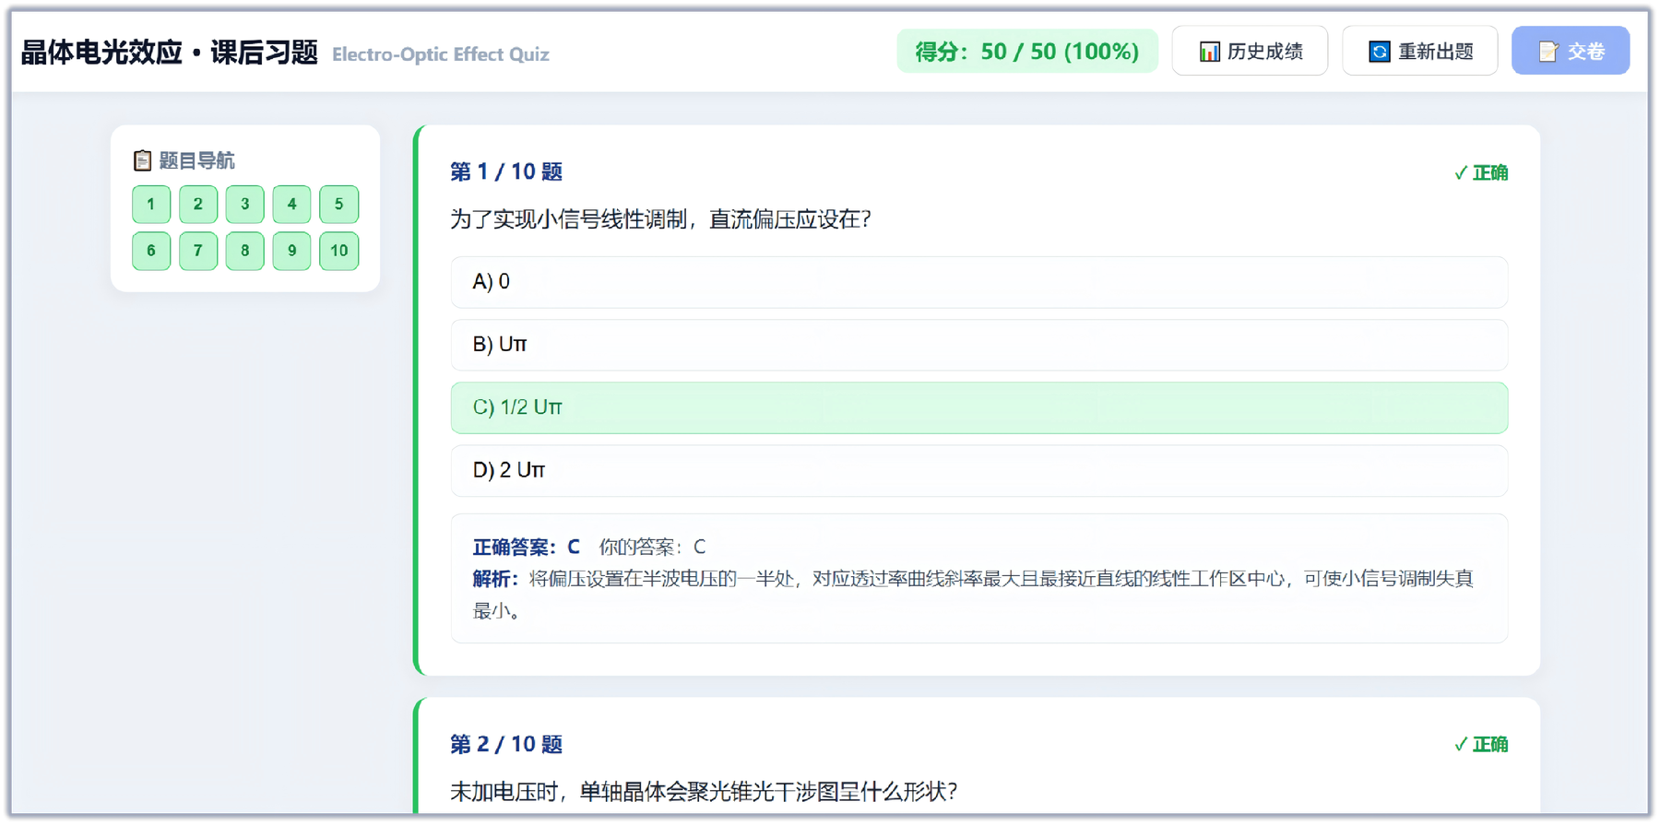
图14 课后习题与答案解析
作答与交卷
按题号逐题选择答案，题目导航可快速切换位置。完成后点击“交卷”，页面统计得分，并在各题下显示正确答案和解析。
重新练习与历史成绩
点击“重新出题”生成新一组题目；“历史成绩”用于查看浏览器页面已保留的提交结果。关闭浏览器标签页不会退出 Unity 实验。
页面未打开
若点击后没有出现页面，先查看任务栏中是否已有浏览器窗口，再确认 Windows 已设置默认浏览器。安全软件阻止本地网页时，可允许程序打开随附的 QuizWeb 页面后重试。

20 实验报告
点击主实验右侧“实验报告”，系统在默认浏览器中打开晶体电光效应虚拟实验报告。报告包含实验目的、原理、步骤、直流法数据、交流法关键点、结果分析和图像区域。
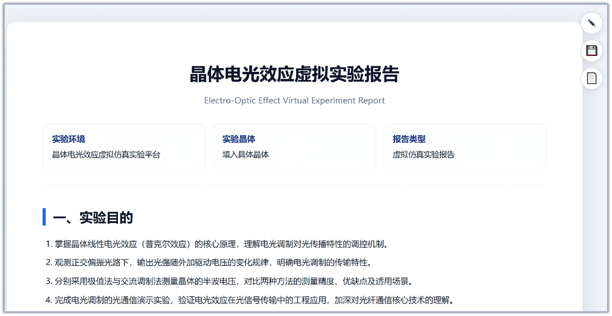
图15 实验报告页面
编辑报告
点击右侧铅笔按钮进入编辑模式，随后可修改文字和表格单元格，添加数据行或上传实验截图。编辑完成后再次点击该按钮，页面退出编辑模式。
导出 HTML
点击软盘图标可导出包含当前内容和图片的 HTML 文件，文件名带有导出日期。HTML 适合继续查看或再次打开，保存位置由浏览器下载设置决定。
导出 PDF
点击文档图标会退出编辑模式并打开浏览器打印窗口。选择“另存为 PDF”，检查纸张方向和页面预览后保存。关闭报告标签页即可返回实验窗口。

21 常见问题与异常处理
元件无法放到导轨
确认元件已经被单击选中，使用 A、D 键把它移入导轨有效范围，再按 Space。若元件已经在导轨上，先双击取下后重新放置。
光屏没有红点
检查光屏是否在激光传播方向的末端，激光线是否被未对准的器件遮挡。暂时取下新增元件，恢复激光器到光屏的直接光路，再重新校准中心。
观察面板没有切换
锥光模式要求扩束器、晶体盒和光屏同时在导轨上。确认扩束器位于晶体前方，晶体位于起偏器与检偏器之间；器件只是靠近导轨但未按 Space 吸附时，不会触发切换。
消光不明显
先确认激光穿过两片偏振元件中心，再转动检偏器寻找最亮和最暗位置。若亮度几乎不变，重新放置起偏器与检偏器，并检查两者之间是否有不需要的器件。
功率读数为零或过低
确认探测器已双击开机并位于检偏器之后。单击切换到绿色微调状态，用 W、A、S、D 寻找更高读数；同时检查光屏和扩束器已经取下。
拟合或波形异常
拟合失败时增加极值附近的采样点并删除明显误记；示波器无波形时确认交流调制状态为“已接入”。电压变化没有响应时，先单击实验页面空白处，使键盘焦点离开输入框。
程序无响应
先停止连续按键并等待当前场景加载。仍无响应时关闭程序并重新启动；已导出的 HTML 或 PDF 不受影响，未导出的运行数据可能丢失。再次出现同一问题时，记录场景、所选晶体和最后一步操作。

22 结束操作与实验结果核对
保存实验结果
在结束实验前，保存需要保留的极值法数据、拟合结果、示波器关键点和实验截图。实验报告可导出为 HTML，或通过浏览器打印保存为 PDF。
检查结果完整性
确认报告中的晶体名称与本次选择一致；极值法数据覆盖相邻最大值和最小值；拟合页面给出 Vπ；示波器记录了连续倍频失真点。若某项缺失，应返回对应页面补充。
结束测量
回到主实验后双击光电探测器关机，关闭仍打开的特写或功率窗口。需要保留当前光路用于演示时可直接返回主菜单；重新开始实验时，可将器件取下后按流程重新搭建。
正常退出
关闭测验和报告的浏览器标签页，切回软件并逐级点击“返回”，在主菜单选择“退出实验”。也可关闭程序窗口。退出后，未导出的临时记录和自定义晶体配置不会继续保留。
重新进入
再次启动软件时，从主菜单重新选择实验和晶体。若要复用自定义晶体，应依据已保存的参数记录重新输入，再进入相应实验。

